Obligatorisk oppgave
  - ECON1210
Ragnhild Thielemann
2026-01-01
Oppgave 1: - En stykkskatt gir større prisøkning for kjøperene desto brattere etterspøselskskurven er. Ved en bratt etterspøselskurve er konsumentene lite prissensitive, slik at en liten endring i pris gjør at etterspurt kvantum endres lite. Når det ilegges en stykkskatt $t$, blir bedriftnnes kostnader $P_{kostnad}=P_{produksjon}+t$. Dette gir et negativt skift i tilbudskurven. Dette gir bevegelse langs etterspøselskurven, og det blir en ny likevektspris $P_{1}$, som er prisen konsumentene betaler. Det dannes da en kile mellom bedriftenes produksjonskostander og prisen i markedet, ved $P_{K}−P_{p}=t$. Denne avgiften deles mellom produskent og konsument, ved at konsumentne betaler $P_{1}−P_{0}$ (økningen i prisen fra det opprinnlige scenarioet), mens produsentene betaler $P_{0}−P_{1}+t$. Av disse likningen ser vi at ved en stor endring i pris (som følge av lite elastisk etterspøsel), vil en stor andel av avgiften falle på konsumentene. Disse arealene er markert i figur 1
- Tallverdien til priselasisiteten øker når vi beveger oss opp langs en linjær etterspørselskurve. Etterspørselselasisiteten er et mål på hvor prissensistive vi er, og er gitt ved
$$\frac{Endring_{kvantum}}{Endring_{pris}}=\frac{\frac{δX}{X}}{\frac{δp}{p}}=\frac{δX}{δP}\frac{P}{X}$$
#| input: false
#| warning: false
#| echo: false
f <- function(x){
return (-2*x + 6)
}
data <- tibble(x = seq(1,10,1), y = f(x))|>
ggplot(aes(x,y))+
geom_line() +
labs(x = "Etterspurt kvantum" ,y= "Pris pa varen")
data
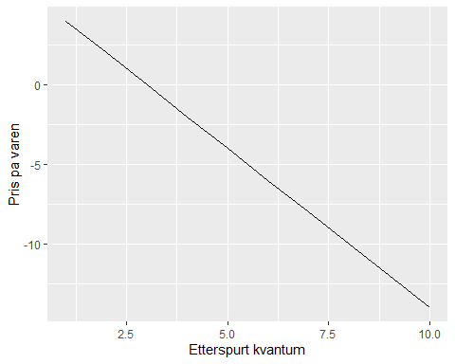
Da vi har en linjær etterspøselskurve holdes $−\frac{δX}{δP}$ konstant, da dette er stigningstallet til etterspøselskurven. (negativt, da det er en fallende kurve). Variablen er dermed$\frac{P}{X}$ . Vi ser at når vi beveger oss oppover kurven, blir prisen høyere, samt etterspurt kvantum lavere, slik at denne tallverdien blir høyere. Dette gir mening, da vi er mer prissensitive ved høyere pris og når etterspøselen i utgangpuntet er lav.
- Dersom myndighetene ønsker å støtte forfattere og øke bokprosukdjsonen ved å gi en subsidie per bok, spiller det ingen rolle hvorhvidt forlagene eller forfatterene selv får utbetalt subsidien.
- Det er mange faktorer som påvirker etterspøselen av en vare. I ECON1210 ser vi særlig på antall tilbydere i markedet, samt tilbydernes produksjonskostnader, inntekten hos kjøperne, samt andelen av konsumentenes inntekt som går til å kjøpe varen, og pris på substitutter (andre varer og tjenester).

